
PLAN DE EMERGENCIA Y EVACUACIÓN

DIAGONAL PARAGUAY 481

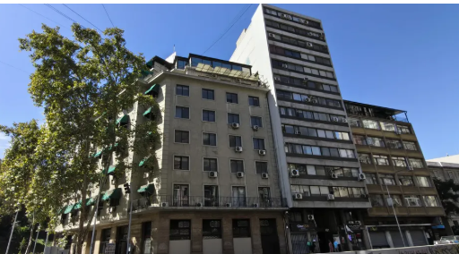

Realizado por:
Aprobado por:
Fecha de actualización:
Tabla de contenido

FICHA TECNICA DEL EDIFICIO 4
1. IDENTIFICACION DEL EDIFICIO 4
2. CARACTERISTICAS DEL EDIFICIO 5
3. INFORMACION SOBRE TIPO DE ESTRUCTURA Y MATERIAL PREDOMINANTE 6
4. ALARMAS Y DETECCION DE INCENDIO 6
5. SISTEMAS DE COMUNICACIÓN 7
6. SISTEMA DE COMBATE DE INCENDIOS 7
7. VÍAS DE EVACUACIÓN 7
8. ELECTRICIDAD 8
9. COMBUSTIBLE 8
10. ALMACENAMIENTO DE COMBUSTIBLE 8
11. SISTEMA CENTRALIZADO DE VENTILACION 8
12. ASCENSORES 9
13. OTROS EQUIPOS Y SISTEMAS 9
GUIA PRACTICA DE EMERGENCIA Y EVACUACIÓN 9
MARCO LEGAL 9
CAPITULO N°1: OBJETIVOS Y CONCEPTOS 10
CONCEPTOS 10
CAPITULO N°2: ORGANIZACIÓN DE LA EMERGENCIA 12
ORGANIGRAMA 12
DESCRIPCIÓN DE ROLES Y FUNCIONES 12
CAPITULO N°3: RECURSOS TÉCNICOS 13
SISTEMA DE COMBATE DE INCENDIOS 14
SISTEMA DE EDIFICIO 16
CAPITULO N°4: MEDIDAS PREVENTIVAS 18
CAPACITACIÓN 18
PROGRAMA DE ENTRENAMIENTO Y SIMULACROS 19
CAPITULO N°5: PROCEDIMIENTOS 20
INCENDIO 20
ALARMA DE INCENDIO 21
SISMO 23
ESQUEMA DE PERCEPCIÓN SÍSMICA SEGÚN ESCALA DE MERCALLI 24
RESPONSABILIDADES ESPECIFICAS 25
PROTOCOLO DE ACTUACIÓN DEL EQUIPO DE EMERGENCIA Y SISTEMAS DEL EDIFICIO 26
LLAMADO AMENAZANTE POR ARTEFACTO EXPLOSIVO 27
ASALTO 28
FALLAS ELÉCTRICAS 30
CORTE DE SUMINISTRO DE AGUA POTABLE 31
FUGA DE GAS / EMERGENCIA POR GAS 33
INUNDACION/FUGA DE AGUA 34
CAPITULO N°6: PLAN DE EVACUACIÓN 36
TIPOS DE EVACUACIÓN 37
VIAS PRINCIPALES 38
ZONAS DE SEGURIDAD 39
PROTOCOLOS DE EVACUACIÓN 39
RECOMENDACIONES GENERALES 41
CONCLUSIONES 42
CAPITULO N°7: RECUPERACIÓN 43
ANEXO N.º 1: NUMEROS TELEFONICOS DE EMERGENCIA 44
ANEXO N.º 2: REGISTRO DE DIFUSIÓN DE PLAN DE EMERGENCIA Y EVACUACIÓN 45
ANEXO N.º 3: PLANOS DE EVACUACIÓN 49

FICHA TECNICA DEL EDIFICIO

La presente ficha técnica consolida los datos esenciales del inmueble, abarcando sus especificaciones constructivas, elementos estructurales y los equipos de seguridad con los que cuenta. Esta información es indispensable para el Cuerpo de Bomberos y los ocupantes, con el fin de asegurar una respuesta eficaz y coordinada durante la gestión de una emergencia.

1. IDENTIFICACION DEL EDIFICIO
Nombre del edificio | Diagonal Paraguay 481
Dirección | Diagonal Paraguay 481
Entre Calles (indicar nombre de calles) | Avenida Bernardo O’Higgins | Guayaquil
Acceso al edificio (indicar nombre de calle) | Diagonal Paraguay
Permiso municipal N° | Pendiente
Rol de avalúos del SII del predio | Pendiente
Comuna | Santiago

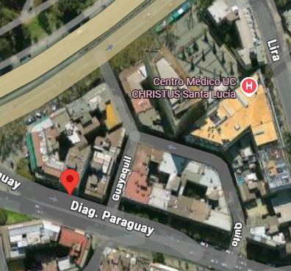
Coordenadas de Google maps: -33.44241934564873, -70.64288511837047

2. CARACTERISTICAS DEL EDIFICIO
Pisos sobre nivel de la calle |  | 14 pisos
Pisos bajo el nivel de la calle (número de subterráneos) |  | 1 subterráneo
Superficie edificada (m2) |  | 2.670,55
Carga de ocupación (según Art.4.2.4 de la OGUC) |  | 267
Acceso a carro bomba
SI | NO X | Calle
Aperturas del edificio hacia el exterior |  | Móviles
N.º de unidades (en caso de edificaciones colectivas) |  | 106
N.º de estacionamientos |  | No
Destino de la edificación |  | Oficina
Destinos o actividades principales por pisos (Indicar el destino principal en los niveles del edificio) |  | Subterraneo | Estanque de agua/Sala de basura
 |  | Piso 1 | Conserjería/Locales
 |  | Piso 1 al 14 | Oficinas

3. INFORMACION SOBRE TIPO DE ESTRUCTURA Y MATERIAL PREDOMINANTE
Estructura Principal (según criterios del Art. 5.3.1 de la OGUC) | CLASE B  Estructura de hormigón armado. Los elementos estructurales corresponden a fundaciones, pilares, muros, vigas y losas. Se observan edificios de 5 pisos con muros y losas de hormigón armado
Tabiques interiores | Tabiquería en perfiles metálicos de acero galvanizado (tipo volcomental) y placas de yeso-cartón (volcanita) y aislación de colchonetas de lana mineral.
Características de las fachadas exteriores. | Fachada con ventanas y ventanales, estos últimos para dar acceso a balcones. Materiales predominantes: Fachadas exteriores de hormigón armado con revestimiento de estuco pintado (se observa terminación lisa color beige/crema). Balcones con barandas metálicas de acero. Vanos con marcos de aluminio con cristales simples. Se observan equipos de aire acondicionado tipo split instalados en fachada. Acceso principal con portón metálico y reja perimetral de acero pintado.

4. ALARMAS Y DETECCION DE INCENDIO
Bocinas de alarma de incendio | No
Detectores de humo | No
Detectores de calor | No aplica
Palancas de alarma de incendio | No

5. SISTEMAS DE COMUNICACIÓN
Teléfonos | SI, cada oficina
Citófonos | En conserjería y departamentos
Sistema altavoces | No
Otros | No

6. SISTEMA DE COMBATE DE INCENDIOS
Red seca | No
Red húmeda | Se observa un gabinete de la Red Húmeda, el cual contiene una manguera semirrígida enrollada en un carrete y conectada directamente a una fuente de agua. Este sistema está presurizado y listo para su uso inmediato por parte de los ocupantes del edificio para controlar fuegos incipientes antes de la llegada de bomberos. La Red Húmeda se encuentra debidamente señalizada.
Estanque de Almacenamiento de Agua | Si
Extintores Portátiles | Si
Red Inerte de electricidad (Art. 4.3.11 OGUC) | No

7. VÍAS DE EVACUACIÓN
Vías de Evacuación | La evacuación desde los departamentos se realizará a través de los pasillos, los cuales están equipados con señalización que indica la ruta hacia la caja de escalera abierta. Los ocupantes deberán utilizar esta vía para descender por la caja escalera hacia el primer piso y dirigirse a la zona de seguridad exterior.
Punto de Reunión | Dada la proximidad de la Zona de Seguridad y con el fin de agilizar el desplazamiento de los ocupantes hacia un área libre de riesgos, no se establece un Punto de Reunión intermedio.
Sistema altavoces | No
Zona de Seguridad | Se define como Zona de Seguridad Principal el área exterior del edificio por Diagonal Paraguay en el sector del monumento a Fermin Vivaceta.  Estos lugares han sido rigurosamente seleccionados por ser espacios abiertos que cumplen con una distancia prudente respecto a la fachada del edificio y otras estructuras que pudieran representar un riesgo, como tendido eléctrico o elementos con peligro de caída. El objetivo es minimizar los riesgos para las personas durante y después de una evacuación, asegurando un punto de reunión seguro y protegido.

8. ELECTRICIDAD
Tablero eléctrico general | SI
Tableros de unidades | Tableros: Ubicados detrás de la puerta por dentro de cada departamento  Medidores: En sala eléctrica
Grupo electrógeno | No
Iluminación de emergencia | SI, en los pasillos de cada piso y otras áreas comunes de circulación

9. COMBUSTIBLE
Gas | Si
Medidores | Si

10. ALMACENAMIENTO DE COMBUSTIBLE
Tanque de gas | No aplica
Tanque de petróleo | No

11. SISTEMA CENTRALIZADO DE VENTILACION
Sistema centralizado | SI X (Presurización caja escala) | NO
Tablero comando | No
Toma de aire | No

12. ASCENSORES
Número de ascensores | 1
Capacidad máxima de personas | 9
Capacidad máxima en kilos | 600
Sistema del ascensor hidráulico / eléctrico | Eléctrico
Llave para Bomberos | Conserjería

13. OTROS EQUIPOS Y SISTEMAS
NO APLICA

GUIA PRACTICA DE EMERGENCIA Y EVACUACIÓN

La presente guía práctica entrega a todos los ocupantes y usuarios del edificio las instrucciones precisas sobre cómo actuar de manera segura y eficiente ante una situación de emergencia.

MARCO LEGAL

El marco legal que rige la elaboración de un Plan de Emergencia y Evacuación se basa en las siguientes normativas:

Ley N° 21.442 sobre Copropiedad Inmobiliaria: En su Artículo 40°, esta ley establece la obligatoriedad para todo condominio de contar con un plan de emergencia ante siniestros como incendios, terremotos, tsunamis, entre otros. Dicho plan debe detallar las acciones a seguir antes, durante y después de una emergencia, poniendo especial énfasis en la alerta temprana y los procedimientos de evacuación. Además, la ley mandata que el plan de evacuación sea actualizado al menos una vez al año. Esta actualización debe considerar las necesidades específicas de todos los residentes, incluyendo personas con discapacidad, movilidad reducida, niños y población no hispanohablante, asegurando su evacuación segura y expedita. También deben incluirse capacitaciones y simulacros periódicos.

Directrices del Servicio Nacional de Prevención y Respuesta ante Desastres (SENAPRED): El Plan se alinea con las guías de la autoridad técnica en gestión de riesgos, como la "Guía para la Implementación de Planes para la Reducción de Riesgos de Desastres en los Centros de Trabajo". Conforme a estas directrices, los planes de emergencia son una herramienta fundamental de preparación, diseñados para "desarrollar medidas y procedimientos de respuesta y rehabilitación destinados a reducir al mínimo las pérdidas de vidas humanas y otros daños".

CAPITULO N°1: OBJETIVOS Y CONCEPTOS

Objetivo General
Establecer un marco de actuación organizado y eficaz que permita a la comunidad responder de manera segura ante una emergencia. El fin principal es salvaguardar la integridad física y la vida de todas las personas, minimizar las pérdidas materiales en bienes comunes y privados, y facilitar una pronta recuperación de la normalidad en las operaciones del edificio.
Objetivos Específicos
Para cumplir con el objetivo general, este plan se enfoca en las siguientes metas:

- Identificar y Evaluar Riesgos: Analizar y definir las principales amenazas de origen natural, técnico o social que puedan afectar a la comunidad, estableciendo procedimientos de respuesta específicos para cada una.
- Definir Procedimientos de Evacuación: Establecer y comunicar claramente las vías de evacuación, las zonas de seguridad y los puntos de encuentro, con el fin de garantizar un desalojo rápido, ordenado y seguro de todas las instalaciones en caso de ser necesario.
- Asignar Roles y Responsabilidades: Organizar y designar formalmente a los responsables de liderar y coordinar las acciones durante una emergencia, incluyendo al Comité de Administración, al jefe de Emergencia y a los Líderes de Evacuación por piso u oficina.
- Fomentar una Cultura Preventiva: Capacitar e informar permanentemente a los residentes y usuarios del edificio sobre los procedimientos de este plan, promoviendo el autocuidado y la preparación a través de simulacros y material informativo.
- Coordinar con Entidades Externas: Establecer canales de comunicación y coordinación con los organismos de respuesta a emergencias, como Bomberos, Carabineros y servicios de salud, para facilitar su labor en caso de que su intervención sea requerida.
- Servir como Marco General: Actuar como el plan maestro del condominio, estableciendo que las empresas u oficinas que lo componen deberán desarrollar sus propios planes de emergencia internos, los cuales deben ser compatibles y estar coordinados con este documento general.

CONCEPTOS

- Prevención: Conjunto de acciones cuyo objeto es impedir o evitar que fenómenos naturales o provocados por la actividad humana, causen emergencias o desastres. La conforman todas las medidas destinadas a otorgar mejores condiciones de seguridad a la unidad educativa y su entorno.
- Emergencia: Alteraciones en las personas, los bienes, los servicios y el medio ambiente, causadas por un fenómeno natural o generado por la actividad humana, que puede resolverse con los recursos de la comunidad afectada. La emergencia ocurre cuando los aquejados pueden solucionar el problema con los recursos contemplados en la planificación. Según su origen, se clasifican en tres tipos: de origen NATURAL, TÉCNICO o SOCIAL. Dependiendo del tipo de emergencia, se adoptan procedimientos de seguridad que protejan a las personas del siniestro, minimicen los efectos producidos a causa de éstos y que permitan la continuidad de las actividades normales del edificio.
- Evacuación: Abandono masivo de un local o edificio frente a una emergencia. El entrenamiento previo permite hacerlo rápida y ordenadamente, lo cual es necesario en edificios de muchos habitantes. Se consideran los siguientes tipos de evacuación:
- Evacuación Parcial: Se realizará cuando la emergencia sea detectada a tiempo y solo requiera la evacuación del nivel afectado, así como de los niveles inmediatamente superior e inferior, por motivos de seguridad y procedimiento.
- Evacuación total: Se llevará a cabo en aquellos casos en los que la naturaleza de la emergencia sea de gran envergadura y suponga un riesgo importante para la seguridad e integridad de todos los usuarios y personal del edificio. Se evacuará completamente del edificio de acuerdo con los procedimientos indicados en el Plan de Emergencia y Evacuación.
- Líder: Persona que posee la habilidad para inducir a los seguidores a trabajar con responsabilidad en tareas conducidas por él o ella.
- Plan de Emergencia: Conjunto de actividades y procedimientos destinados a controlar una situación de emergencia en el menor tiempo posible y recuperar la capacidad operativa del edificio.
- Plan de evacuación: Conjunto de actividades y procedimientos tendientes a conservar la vida y la integridad física de las personas en el evento de verse amenazadas, mediante el desplazamiento a través y hasta lugares más seguros.
- Centro de Trabajo: Lugar donde un grupo de trabajadores(as) de cualquier empresa o institución, pública o privada, efectúa sus labores.
- Ejercicio de Simulación: Actuación en grupo en un espacio cerrado (sala u oficina), en la que se representan varios roles para la toma de decisiones ante una situación imitada de la realidad. Tiene por objetivo probar la planificación y efectuar las correcciones pertinentes y no involucrar despliegue de recursos.
- Ejercicio de Simulacro: El simulacro es un ejercicio práctico en terreno a gran escala, en el cual los participantes se acercan lo más posible a un escenario de desastre real, con el propósito de evaluar la conducta frente a una situación específica, la calidad de respuesta y grado de preparación alcanzados, de acuerdo con una planificación existente. Contempla la participación de instituciones del Sistema de Protección Civil y la movilización de recursos humanos y materiales.
- Desastre: Alteraciones intensas en las personas, los bienes, los servicios y el medio ambiente, causadas por un suceso natural o generado por la actividad humana, que excede la capacidad de respuesta de la comunidad afectada. El desastre sobreviene cuando los aquejados no pueden solucionar el problema, sino que deben solicitar ayuda a otro.

CAPITULO N°2: ORGANIZACIÓN DE LA EMERGENCIA

ORGANIGRAMA

DESCRIPCIÓN DE ROLES Y FUNCIONES

Director(a) de la Emergencia:

- Quién: Es la máxima autoridad durante la crisis. Este rol lo asume el Administrador(a) del condominio. En su ausencia, el presidente del Comité de Administración debe tomar el mando.
- Función: No participa directamente en las acciones de control, sino que dirige desde un punto estratégico (como la conserjería). Es el único interlocutor válido con las autoridades (Bomberos, Carabineros) y los medios de comunicación. Toma las decisiones críticas, como ordenar la evacuación total.
Jefe de Emergencia:

- Quién: Es el comandante en terreno. Este rol es ideal para el Mayordomo o el conserje con más experiencia o el jefe de turno, por su conocimiento práctico del edificio.
- Función: Dirige a los equipos de apoyo interno (Líderes y Conserjes). Supervisa que los procedimientos del plan se ejecuten correctamente, verifica las condiciones de las vías de evacuación y reporta directamente al director(a) de la Emergencia.

Apoyo Interno:

- Líderes de Evacuación (o Líderes de Piso): Son residentes voluntarios y capacitados, idealmente uno por cada piso o sector. Su misión es fundamental: guiar a sus vecinos de manera ordenada por las vías de evacuación hacia las zonas de seguridad, verificar que no queden personas rezagadas y prestar especial ayuda a niños, adultos mayores o personas con movilidad reducida.
- Personal del Condominio (Conserjes): Son el principal apoyo operativo del jefe de Emergencia. Sus tareas incluyen: dar la alarma, llamar a los servicios de emergencia externos, cortar suministros básicos (electricidad, gas) si es seguro hacerlo, y controlar los accesos para facilitar la llegada de Bomberos o ambulancias.
Apoyo Externo:

Son las instituciones y servicios profesionales que se harán cargo de controlar la emergencia. El rol de la comunidad es llamarlos a tiempo y facilitarle toda la información y el acceso necesario a su llegada.

CAPITULO N°3: RECURSOS TÉCNICOS

Luces de emergencia: para garantizar una evacuación segura, el edificio está equipado con un sistema de alumbrado de emergencia autónomo en pasillos, vías de evacuación y escaleras. Estas luces se activan automáticamente ante un corte de energía, asegurando la visibilidad en todo momento. Su función es vital, especialmente durante un incendio, ya que es protocolo de seguridad que se interrumpa el suministro eléctrico general antes de iniciar las labores de extinción.



SISTEMA DE COMBATE DE INCENDIOS

El sistema de combate de incendios del edificio se compone de dos redes de agua principales e independientes: la Red Húmeda y la Red Seca. Ambos sistemas son abastecidos desde los estanques acumuladores de la sala de bombas. La Red Húmeda se encuentra permanentemente cargada para el uso de ocupantes capacitados en fuegos incipientes, mientras que la Red Seca es de uso exclusivo para que Bomberos pueda distribuir agua eficazmente a todos los niveles.

Red húmeda:

- Propósito y Uso: La Red Húmeda es el sistema de primera intervención para el control de fuegos incipientes (amagos). Está diseñada para ser utilizada exclusivamente por residentes y personal previamente capacitado en su manejo.
- Ubicación y Componentes: Los gabinetes de la Red Húmeda se encuentran en los pasillos de cada piso. Cada uno está equipado con una manguera semirrígida de 30 metros y un pitón (boquilla) que permite regular el chorro de agua.
- Funcionamiento: El sistema se mantiene siempre presurizado y es abastecido por la bomba de incendios y los estanques de reserva de agua del edificio, garantizando su disponibilidad inmediata.
Instrucciones de Uso Básico:

- Abra el gabinete
- Extienda completamente la manguera hacia el lugar del amago.
- Una vez extendida, abra la llave de paso para permitir el flujo de agua.
- Sujete firmemente el pitón y dirija el chorro a la base del fuego.

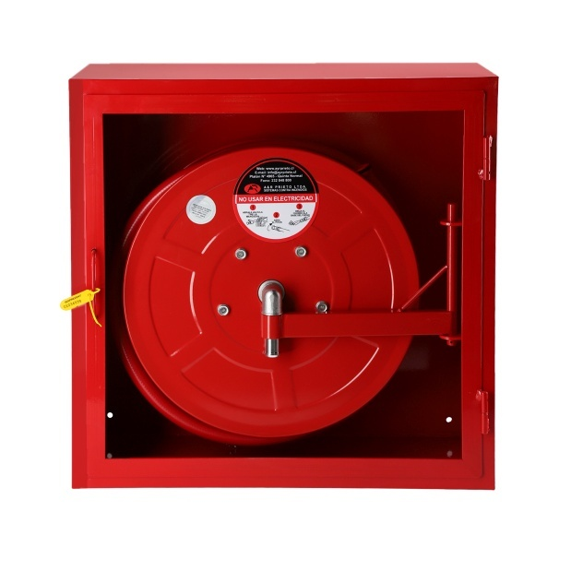

Extintores portátiles:

Tipos y Ubicación: El edificio está equipado con extintores portátiles para una primera respuesta ante un amago de incendio. Se encuentran debidamente señalizados y montados en los muros de todas las áreas comunes, pasillos y recintos técnicos, en una ubicación de fácil acceso. Los tipos de extintores disponibles son:
Polvo Químico Seco (PQS 10A- 60BC, de 10 kilos): Para fuegos de Clase A, B y C (materiales comunes, líquidos inflamables y equipos eléctricos).
Dióxido de Carbono (CO2): Ubicados cerca de salas eléctricas y tableros, para uso especializado en fuegos de origen eléctrico.
Uso y Limitaciones: Los extintores están destinados al uso de personal y residentes capacitados. Es fundamental recordar que son eficaces únicamente contra fuegos en su etapa inicial (amagos). Nunca intente combatir un incendio declarado.
Instrucciones de Uso Básico:
- Retire el extintor de su soporte y quite el pasador de seguridad.
- Ubíquese a una distancia segura y apunte la boquilla hacia la base del fuego.
- Apriete la manilla superior para descargar el agente extintor.
- Mueva la boquilla de lado a lado (en forma de abanico) hasta apagar las llamas.

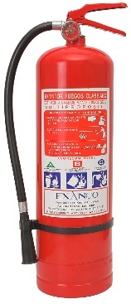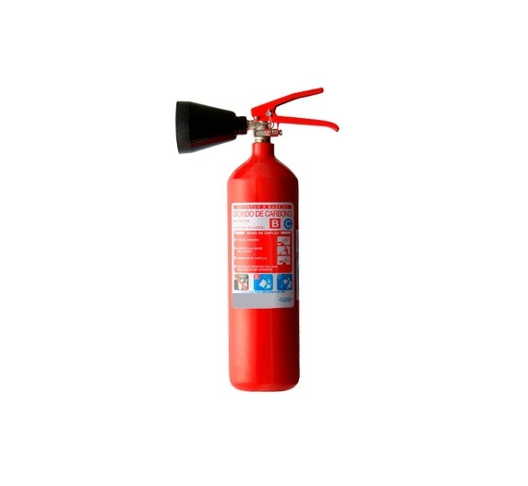

SISTEMA DE EDIFICIO

Remarcadores Eléctricos:

De acuerdo con la legislación vigente, art. 73, DS MOP 121/91, todos los edificios deberán incluir la instalación de remarcadores por cada unidad del edificio o conjunto habitacional. Para este efecto, debe entenderse por edificio "toda construcción destinada a la habitación o en la cual una o más personas puedan desarrollar cualquiera labor, transitoria o permanente". (ORD Nº1414/98; 2477/98).
Deben cumplir con esta obligación los edificios que tengan un destino distinto a la habitación, pero que igualmente sirvan a la habitación en los términos indicados. Sin embargo, en este caso el constructor del edificio o conjunto podrá cumplir alternativamente con dicha obligación, construyendo las instalaciones domiciliarias interiores de tal forma que permita a los futuros dueños de los departamentos o locales, ejercer efectivamente el derecho que les concede el art. 74 del Reglamento 121/91. (ORD. Nº2477/98) La instalación de remarcadores que registren los consumos comunes se genera en el caso de que se aplique el art. 74º del Reglamento 121/91, no siendo necesario en el caso que todas las unidades de un edificio o conjunto tengan remarcadores. (ORD. Nº1828/98).

Citofonía:

El sistema de citofonía del edificio proporciona una comunicación directa y punto a punto entre cada departamento y la conserjería. Si bien su uso diario es para el control de acceso, en una emergencia se convierte en el canal principal para que un residente pueda reportar un siniestro de manera inmediata al personal del edificio. Sin embargo, debido a que no permite la comunicación masiva, no será utilizado para dar órdenes de evacuación general; para dicho fin se emplearán las alarmas sonoras comunitarias.
Teléfono:

El edificio cuenta con un teléfono de red fija en la conserjería, destinado exclusivamente a ser el vínculo de comunicación con los organismos de apoyo externo (Bomberos, Ambulancia, Carabineros, etc.). Se prioriza su uso por sobre otros medios debido a su mayor fiabilidad durante emergencias masivas que puedan afectar las redes celulares. Este teléfono no se utiliza para comunicación con los residentes, cuya notificación se realiza a través de las alarmas del edificio.

Señalización de Seguridad:

- Propósito y Función: La señalización de seguridad es un sistema de comunicación visual diseñado para ser comprendido de forma rápida y universal, especialmente durante una emergencia. Su objetivo es guiar a los ocupantes hacia zonas seguras, advertir sobre riesgos y localizar equipos clave.
- Tipos de Señalización en el Edificio: El condominio cuenta con señalización normalizada para:
- Vías de Evacuación y Salidas de Emergencia: Flechas y pictogramas que indican la ruta de escape correcta.
- Equipos de Emergencia: Ubicación de extintores, Red Húmeda y Red Seca.
- Zonas de Seguridad: Identificación de los puntos de encuentro seguros.
- Advertencia de Riesgos: Señales de riesgo eléctrico en tableros y salas técnicas.
Normativa y Mantenimiento: Toda la señalización del edificio se rige por los colores, formas y símbolos establecidos en la Norma Chilena NCh 2111. Es responsabilidad de la Administración asegurar que las señales estén siempre visibles, en buen estado y libres de obstrucciones.

Las Vías de Evacuación:
Las vías de evacuación son los caminos designados y señalizados para un desalojo seguro del edificio, siendo las cajas de escaleras las rutas principales. Estas zonas están diseñadas para ser un refugio durante el escape, contando con iluminación de emergencia. Es una obligación crítica de todos los residentes el mantener estos pasillos y escaleras completamente despejados en todo momento. Almacenar cualquier objeto, incluso de forma temporal, está estrictamente prohibido, ya que pone en grave riesgo la vida de toda la comunidad en caso de siniestro.

CAPITULO N°4: MEDIDAS PREVENTIVAS

Este plan establece un método de respuesta organizado para que toda la comunidad actúe de forma segura y coordinada ante una emergencia. Se basa en que cada residente conozca los procedimientos básicos de evacuación, mantenga la calma y siga en todo momento las instrucciones del personal del edificio y los líderes designados. El objetivo principal es proteger la vida de todos, minimizar los daños al inmueble y facilitar un rápido retorno a la normalidad de nuestros hogares.

- Propósito y Responsabilidad de la Administración: Para garantizar la operatividad y fiabilidad de todos los equipos de seguridad, la Administración gestiona un programa de mantenimiento preventivo para los sistemas comunes del edificio. El objetivo es asegurar el cumplimiento normativo y proteger la seguridad de todos los residentes.

- Sistemas Críticos Bajo Mantenimiento: El programa incluye, entre otros, los siguientes sistemas:
- Sistemas de Incendio: Detección y Alarma, Red Húmeda, Red Seca y Extintores.
- Sistemas de Evacuación y Seguridad: Iluminación de Emergencia, Puertas de Escape, Señalización.
- Sistemas Generales: Tableros Eléctricos, CCTV y Controles de Acceso, Suministro de Agua Potable y Comunicaciones (citófonos).

- Pruebas y Certificaciones: Las rutinas de mantenimiento incluyen pruebas operativas periódicas de los sistemas de emergencia. Muchos de estos equipos, como los ascensores y extintores, requieren una certificación obligatoria y vigente por parte de empresas especializadas y autorizadas por la normativa.

- Responsabilidad de los Residentes: Si bien la Administración mantiene los sistemas de las áreas comunes, es responsabilidad de cada residente mantener en buen estado las instalaciones interiores de su propio departamento (tablero eléctrico, conexiones de gas, detectores de humo individuales, etc.).

CAPACITACIÓN

- Principio Fundamental de Actuación: La primera prioridad es la vida. Ninguna persona deberá intentar controlar una emergencia si esto pone en riesgo su integridad física. La regla de oro es: primero se pide ayuda profesional (llamar al 132/131/133), luego, si es seguro y se está capacitado, se actúa.
- Programa de Capacitación por Niveles: La preparación de la comunidad se organiza en tres niveles para ser más efectiva:

- Capacitación para el Personal del Condominio (Conserjes, Mayordomo): La Administración gestionará un programa de formación y certificación para todo el personal, que incluirá como mínimo:
- Prevención de Riesgos y Gestión de Emergencias.
- Uso de extintores y Red Húmeda.
- Primeros Auxilios básicos.
- Protocolos de comunicación y corte de suministros.

- Formación para Líderes de Evacuación: Los residentes voluntarios que asuman como Líderes de Piso o de Evacuación recibirán una formación enfocada en:
- Liderazgo y comunicación en crisis.
- Procedimientos de evacuación y manejo de personas.
- Reconocimiento de Zonas de Seguridad y Puntos de Encuentro.

- Información y Entrenamiento para Todos los Residentes: Es responsabilidad de toda la comunidad conocer el Plan de Emergencia. La Administración deberá difundirlo y asegurar que cada residente conozca:
- Las vías de evacuación y la ubicación de las Zonas de Seguridad.
- El significado de las alarmas del edificio.
- La importancia de participar en los simulacros anuales, conforme a la Ley 21.442.

PROGRAMA DE ENTRENAMIENTO Y SIMULACROS

- Propósito y Obligatoriedad Legal: El entrenamiento práctico es la única forma de asegurar que el Plan de Emergencia funcione correctamente en una situación real. Conforme a la Ley de Copropiedad N° 21.442, la comunidad debe realizar simulacros de evacuación al menos una vez al año para preparar a los residentes y evaluar la efectividad de los procedimientos.
Tipos de Ejercicios Prácticos:

- Ejercicios de Simulación (Para el Equipo de Gestión): Son ejercicios teóricos ("de escritorio") dirigidos por la Administración y el Comité de Administración. En ellos, se plantean escenarios de emergencia para probar la toma de decisiones y la coordinación del equipo de respuesta, sin movilizar a los residentes.
- Simulacros de Evacuación (Para la Comunidad): Son ejercicios prácticos que implican la movilización de personas hacia las Zonas de Seguridad. Pueden ser parciales (involucrando solo una torre o algunos pisos, ideales para familiarizar a nuevos residentes) o totales, involucrando a todo el condominio.

- Objetivos del Simulacro Anual: Cada simulacro total buscará:
- Evaluar el desempeño general del Plan de Emergencia.
- Comprobar el funcionamiento de los equipos (alarmas, luces, comunicaciones).
- Medir los tiempos de evacuación para establecer parámetros de respuesta.
- Identificar oportunidades de mejora en los procedimientos y la coordinación.
- Fomentar la participación y la cultura preventiva en la comunidad.

- Entrenamiento del Personal del Condominio: Adicionalmente, la Administración realizará ejercicios prácticos internos con el personal (conserjes, mayordomo) para asegurar que conozcan y dominen sus roles y tareas específicas en cada tipo de emergencia.
Kit de Elementos Auxiliares para Emergencias:

- Propósito y Ubicación: Para una gestión eficaz de la emergencia, el condominio debe contar con un kit de elementos básicos de respuesta. Estos equipos deben estar inventariados y ubicados en un gabinete de emergencia en la conserjería, bajo custodia y revisión periódica del personal del edificio.
Equipamiento Mínimo Recomendado:
- *Botiquín de Primeros Auxilios
- Megáfono para dirigir la evacuación y dar instrucciones claras.
- Linternas potentes con baterías cargadas.
- Chalecos Reflectantes para identificar al personal y a los Líderes de Evacuación.
- Cinta de Demarcación para aislar zonas de peligro.
- Frazadas o mantas térmicas para asistir a personas en estado de shock o frío.

*Conforme a los protocolos de primera respuesta, el botiquín del edificio NO debe contener medicamentos, fármacos ni soluciones desinfectantes como povidona yodada o alcohol, ya que su uso indebido puede ser perjudicial. Tampoco debe incluir elementos invasivos (jeringas, etc.).
Contenido Recomendado: El botiquín debe estar equipado con materiales para el manejo inicial de heridas y contusiones, tales como:

- Suero fisiológico para limpieza de heridas.
- Gasas y apósitos estériles de distintos tamaños.
- Vendas elásticas.
- Tela adhesiva hipoalergénica.
- Guantes de procedimiento.
- Tijeras

CAPITULO N°5: PROCEDIMIENTOS

INCENDIO

Un incendio corresponde a un fuego descontrolado de grandes proporciones que genera daño a las personas y a las instalaciones.

ALARMA DE INCENDIO

El sistema de alarma del edificio opera en dos etapas para evitar evacuaciones innecesarias por falsas alarmas, pero garantizando una respuesta inmediata ante un incendio real.
Etapa 1: PRE-ALARMA (Señal de Verificación Interna)

- ¿Qué la activa? La activación de un único dispositivo, como un detector de humo o un sensor de la red de incendio.
- ¿Qué sucede? Se genera una alerta silenciosa únicamente en la Central de la conserjería.
- No se activan las sirenas para los residentes. El personal del condominio (conserje) debe ir de inmediato al lugar para verificar si es un incendio real o una falsa alarma.
Etapa 2: ALARMA CONFIRMADA (Activación de Protocolos de Emergencia)

¿Qué la activa? La confirmación de un incendio real por parte del personal o la activación de:
- Dos o más detectores de humo.
- Un pulsador manual de alarma por parte de una persona.
¿Qué sucede? Se declara la emergencia y el sistema activa las sirenas y los siguientes protocolos automáticos de seguridad:
- Llamada y Bloqueo de Ascensores: Los ascensores viajan automáticamente al primer piso, abren sus puertas y quedan fuera de servicio para uso exclusivo de Bomberos.
- Presurización de Escaleras: Se inyecta aire a la caja de escaleras para mantenerla libre de humo y asegurar una vía de evacuación segura.
- Corte de Ventilación: Se detienen los sistemas de ventilación de áreas comunes y subterráneos para evitar la propagación de humo.
- Liberación de Accesos: Se desbloquean las puertas controladas por el sistema para facilitar el paso.
- Evacuación Focalizada: Se activa la alarma de evacuación de manera prioritaria en el piso del incendio y en los pisos inmediatamente superior e inferior. El personal de conserjería, a través del micrófono, guiará la evacuación del resto del edificio según el protocolo.
Protocolo de Actuación en Caso de Incendio
La clave para una respuesta segura ante un incendio es actuar con calma, seguir las instrucciones y conocer los procedimientos. Este protocolo detalla las acciones que cada miembro de la comunidad debe seguir.

- Acciones del Personal del Condominio (Conserje / jefe de Emergencia)

- Verificación de Alarma: Al recibir una Pre-Alarma en la central, el conserje de turno debe acudir inmediatamente al piso afectado para verificar la situación.
- Confirmación y Llamada de Emergencia: Al confirmar un incendio real, el conserje debe llamar inmediatamente a Bomberos (132) y Carabineros (133), y notificar al jefe de Emergencia (Administrador/Mayordomo).
- Dirección de la Emergencia: El jefe de Emergencia se constituirá en la conserjería para dirigir los procedimientos, activar la evacuación y ser el punto de contacto para los equipos de emergencia externos.
- Control de Accesos: Se debe instruir el cese inmediato del ingreso de personas ajenas al edificio y facilitar el acceso a los vehículos de emergencia.
- Gestión de la Evacuación: Se activará la alarma general y se guiará la evacuación por altavoz, priorizando el piso siniestrado y los niveles adyacentes (dos pisos superiores y un piso inferior), continuando en fases hasta la desocupación total.
- Acciones de los Líderes de Evacuación

- Guiar la Evacuación: Al activarse la alarma, deben guiar a los residentes de su piso hacia la vía de evacuación, manteniendo un flujo ordenado y compacto.
- Revisión de Áreas (sin ponerse en riesgo): Antes de evacuar, realizarán una revisión rápida de las áreas comunes de su piso para asegurar que no queden personas rezagadas.
- Punto de Reunión: Conducirán al grupo hasta la Zona de Seguridad exterior, ocupando el lugar más alejado para dar espacio a los demás.
- Recuento e Informe: Una vez en la Zona de Seguridad, realizarán un recuento de sus vecinos e informarán de cualquier novedad (personas ausentes, heridas) al jefe de Emergencia.

- Instrucciones para Todos los Residentes (Acción Inmediata)

- Mantenga la calma y escuche las instrucciones del personal del edificio y de su Líder de Evacuación.
- Antes de abrir cualquier puerta, tóquela con el dorso de la mano. Si está caliente, NO LA ABRA.
- Evacúe usando siempre las escaleras. NUNCA utilice los ascensores. No se devuelva a buscar objetos personales.
- Si hay humo, agáchese y avance gateando. El aire más limpio está cerca del suelo. Cúbrase la boca y nariz, preferiblemente con un paño húmedo.
- Cierre las puertas a su paso para aislar el fuego y retardar la propagación del humo.
- Si su ropa se prende, ¡NO CORRA! Deténgase, tírese al suelo, cúbrase el rostro y ruede sobre sí mismo para apagar las llamas.
- Una vez fuera, diríjase a la Zona de Seguridad y no regrese al edificio hasta que las autoridades lo autoricen.

- Procedimiento en Caso de Quedar Atrapado

- Si la vía de evacuación está bloqueada por el humo, su departamento es el lugar más seguro.
- NO ABRA LA PUERTA. Si ya la abrió, ciérrela de inmediato.
- Selle la puerta por dentro. Use toallas, sábanas o ropa (idealmente húmedas) para tapar todas las rendijas y evitar que entre el humo.
- Llame para pedir ayuda. Comuníquese con conserjería o directamente con Bomberos (132) para informar su ubicación exacta (piso y número de departamento).
- Hágase visible. Vaya a una habitación con ventana al exterior, ciérrela para evitar que el humo entre desde afuera y haga señales con un paño llamativo para que los equipos de rescate lo vean.

SISMO

Vivir en un país sísmico como Chile nos obliga a estar siempre preparados. Conocer y practicar este protocolo es la mejor herramienta para proteger su vida y la de su familia.
ANTES DEL SISMO: La Preparación es Clave

- Identifique Zonas de Seguridad: Determine los lugares más seguros tanto dentro de su departamento (ej: bajo vigas, mesas firmes) como en las áreas comunes del edificio.
- Asegure sus Pertenencias: Fije a los muros los muebles altos y estanterías. Ubique los objetos pesados en las partes bajas para evitar su caída.
- Conozca los Suministros: Aprenda dónde están y cómo cortar las llaves de paso de agua y gas, y el interruptor general de la electricidad de su departamento.
- Prepare su Kit de Emergencia: Tenga a mano un kit con elementos básicos como agua, comida no perecible, linternas con pilas, radio, botiquín y copias de sus documentos.

DURANTE EL SISMO: Mantenga la Calma y Protéjase

- Aplique el método "Agáchate, Cúbrete y Afírmate". Si no hay una mesa o escritorio cerca, agáchese junto a un muro estructural. Cúbrase la cabeza y el cuello con sus brazos.
- Aléjese de las ventanas, espejos, lámparas y cualquier objeto que pueda caer.
- Permanezca dentro del edificio. La estructura está diseñada para resistir sismos. Salir durante el movimiento lo expone a la caída de objetos y fachadas.
- NO utilice los ascensores.

DESPUÉS DEL SISMO: Evalúe y Actúe con Cuidado

- Verifique si hay lesionados y preste los primeros auxilios si está capacitado para ello.
- Revise su entorno. Esté atento a posibles fugas de gas. Si huele a gas, no encienda luces ni aparatos eléctricos, cierre la llave de paso y ventile el lugar.
- Prepárese para las réplicas. Podrían ser menos intensas, pero igualmente pueden causar daños adicionales.
- Use zapatos resistentes para protegerse de vidrios rotos u otros objetos en el suelo.

NO evacúe el edificio a menos que:

- Las autoridades o el personal del condominio lo indiquen.
- Exista un principio de incendio que no pueda controlar.
- El edificio presente daños estructurales evidentes.
Utilice los medios de comunicación oficiales para informarse y evite difundir rumores.

ESQUEMA DE PERCEPCIÓN SÍSMICA SEGÚN ESCALA DE MERCALLI

Grado Mercalli (I–XII) | Percepción por las personas | Efectos observables
I - Instrumental | No se percibe. | Detectado solo por sismógrafos.
II - Muy débil | Percibido solo por personas en reposo, especialmente en pisos altos. | Objetos colgantes pueden oscilar levemente.
III - Débil | Percibido en interiores; parece el paso de un camión liviano. | Vibraciones similares al paso de vehículos pesados.
IV - Moderado | Sentido por muchas personas en interiores. | Ventanas, puertas y platos vibran levemente.
V - Algo fuerte | Sentido por casi todos, algunas personas se asustan. | Objetos pequeños se desplazan; puertas oscilan.
VI - Fuerte | Sentido por todos; algunas personas pierden el equilibrio. | Caída de objetos, grietas menores en muros.
VII - Muy fuerte | Personas corren al exterior. | Daños moderados en construcciones mal diseñadas.
VIII - Destructivo | Pánico generalizado. | Daños severos en estructuras comunes; chimeneas colapsan.
IX - Ruinoso | Difícil mantenerse en pie. | Edificios y estructuras se dañan seriamente o colapsan parcialmente.
X - Desastroso | Pérdida total del control. | Colapso de muchas construcciones, severos daños estructurales.
XI - Catastrófico | Devastación general. | Puentes destruidos, grietas grandes en el suelo, tuberías rotas.
XII - Totalmente catastrófico | Destrucción total. | Cambios en el paisaje, líneas de ferrocarril retorcidas, objetos lanzados al aire.

RESPONSABILIDADES ESPECIFICAS

- Comité de Administración y/o Administrador(a):
Evaluar la situación general del condominio post-sismo para tomar decisiones estratégicas.
- Disponer la evacuación total o parcial del edificio si se determina que la seguridad de los residentes está en riesgo.
- Coordinar el contacto con servicios de salud para el traslado de personas lesionadas.
- Gestionar la revisión técnica y reparación de los sistemas vitales del edificio (agua, gas, electricidad, ascensores) con empresas especializadas.
- Autorizar el retorno a los departamentos una vez que las condiciones de seguridad estén reestablecidas y confirmadas.

- Jefe de Emergencia y Personal del Condominio (Mayordomo / Conserjes):

- Mantener la calma y transmitir tranquilidad y confianza a los residentes para evitar situaciones de pánico.
- Realizar una inspección visual preliminar de las áreas comunes, escaleras y accesos para verificar que sean seguras.
- Verificar el estado de los ascensores y si hay personas atrapadas en su interior para iniciar el protocolo de rescate.
- Prestar los primeros auxilios a los heridos, si se está capacitado para ello.
- Mantener comunicación constante con el Administrador, reportando el estado de la situación.
- Utilizar radios o citófonos para la comunicación interna,
- evitando saturar las líneas telefónicas.

- Líderes de Evacuación (Residentes Voluntarios):
(Una vez finalizado el sismo)

- Verificar el estado de sus vecinos en el piso, prestando ayuda si es posible.
- Comprobar que las puertas de los departamentos no estén atascadas por el movimiento sísmico.
- Identificar si hay personas que necesiten asistencia especial para una eventual evacuación.
- En caso de orden de evacuación, liderar a los residentes de su piso hacia la Zona de Seguridad.
- Informar al jefe de Emergencia o al personal de conserjería sobre cualquier novedad en su piso.

- Todos los Residentes:

- Aplicar el protocolo de autoprotección durante el sismo (Agáchate, Cúbrete y Afírmate).
- Una vez finalizado el movimiento, verificar las condiciones de seguridad de su propio departamento (posibles fugas de gas, cables cortados, etc.).
- Cooperar con los Líderes de Evacuación y el personal del edificio, siguiendo sus instrucciones en todo momento.
- Participar activamente en los simulacros y entrenamientos que se programen.
- Tener pleno conocimiento del Plan de Emergencia, especialmente de las vías de evacuación y Zonas de Seguridad.

PROTOCOLO DE ACTUACIÓN DEL EQUIPO DE EMERGENCIA Y SISTEMAS DEL EDIFICIO

Este documento detalla las acciones y responsabilidades del equipo de gestión y los sistemas del edificio durante y después de un sismo de gran intensidad.

- Respuesta Automática de los Sistemas del Edificio (Durante el Sismo)
Mientras los residentes se protegen, el edificio activará los siguientes sistemas de seguridad de forma automática:
- Sensores de Sismo en Ascensores: Los ascensores se detendrán en el piso más cercano, abrirán sus puertas para liberar a los ocupantes y quedarán fuera de servicio para evitar su uso.
- Control de Acceso: Las puertas y barreras vehiculares controladas por el sistema se liberarán para facilitar una eventual evacuación.

- Acciones del Equipo de Emergencia (Una vez finalizado el sismo)
a) jefe de Emergencia y Personal del Condominio (Administrador, Mayordomo, Conserjes):
- Evaluación de Daños: Realizarán una inspección visual de las áreas comunes, la estructura y los sistemas críticos del edificio para determinar el nivel de riesgo.
- Verificación de Ascensores: Se mantendrán alertas ante posibles detenciones de cabinas con personas atrapadas para activar el protocolo de rescate.
Comunicación a la Comunidad:
- Si las condiciones son seguras, informarán a los residentes (vía altavoz, etc.) que la situación está bajo control, llamando a mantener la calma.
- Si se detectan daños graves, el jefe de Emergencia ordenará la evacuación parcial o total del edificio hacia las Zonas de Seguridad.
- Coordinación de la Evacuación (si aplica): Se dirigirán a la Zona de Seguridad para coordinar con los Líderes de Evacuación, recibir sus reportes y entregar información a los residentes.
- Autorización de Retorno: Una vez superada la emergencia y verificada la seguridad, solo ellos podrán autorizar el reingreso al edificio.

- Líderes de Evacuación (Residentes Voluntarios):

- Apoyo a Residentes: Se enfocarán en controlar a las personas propensas al pánico y verificar el estado de sus vecinos, prestando especial atención a quienes necesiten ayuda.
- Comunicación: Reportarán cualquier novedad o necesidad de su piso al jefe de Emergencia o al personal de conserjería.
- Liderazgo en Evacuación: Si se ordena la evacuación, la guiarán de forma segura y ordenada, asegurándose de que la vía de escape esté en condiciones normales.

LLAMADO AMENAZANTE POR ARTEFACTO EXPLOSIVO

Una amenaza de bomba es un acto delictual grave que debe ser manejado con la máxima seriedad y calma. La prioridad absoluta es la seguridad de las personas. Este protocolo debe ser seguido estrictamente.

- Medidas Preventivas:

- Vigilancia de Áreas Comunes: El personal del condominio debe mantener una vigilancia constante de las áreas comunes (halls, subterráneos, escaleras) y reportar cualquier actividad o persona sospechosa.
- Atención a Paquetes y Objetos Extraños: Se debe reportar inmediatamente a conserjería cualquier paquete sin destinatario claro, o cualquier objeto abandonado que parezca fuera de lugar (bolsos, cajas, etc.).

- Protocolo ante Llamada de Amenaza:

- Si Usted Recibe la Llamada (Conserje o Residente):
- Mantenga la Calma y Escuche.
- No Cuelgue. Intente mantener a la persona en la línea el mayor tiempo posible.
- Tome Nota: Anote la hora exacta, las palabras textuales y cualquier detalle del llamante (voz, acento, ruidos de fondo). Si el condominio dispone de un formulario para estos casos, utilícelo.
- Avise Inmediatamente: Apenas finalice la llamada, notifique al jefe de Emergencia (Administrador/Mayordomo) y llame a Carabineros (133).

- Acciones del jefe de Emergencia y Personal del Condominio:
- Contactar a Carabineros (133) e informar la situación, siguiendo sus instrucciones en todo momento. Ellos son la autoridad al mando.
- NO activar la alarma de incendio a menos que Carabineros lo instruya, para no generar pánico.
- Prepararse para una posible evacuación, alertando discretamente a los Líderes de Piso.

- Instrucciones para Todos los Residentes:

- Mantenga la calma y espere instrucciones oficiales del personal del edificio o de Carabineros.
- Esté preparado para evacuar de forma rápida y ordenada si se da la orden.

- Protocolo ante Hallazgo de un Objeto Sospechoso:

- ¡NO TOCAR, NO MOVER, NO MANIPULAR!
- Aléjese y aleje a todas las personas del lugar.
- Avise inmediatamente a conserjería y llame a
- Carabineros (133).
- Aísle el área (sin acercarse) y espere la llegada del personal especializado (GOPE).
- La evacuación del edificio y todas las acciones posteriores serán dirigidas exclusivamente por Carabineros de Chile.

ASALTO

El objetivo de este protocolo es salvaguardar en todo momento la vida y la integridad física de los residentes y personal del edificio. Se establecen pautas de acción claras para actuar antes, durante y después de un evento de asalto o robo, minimizando los riesgos y manejando la situación con la mayor calma y seguridad posible.

- Medidas Preventivas (ANTES)

- La prevención es la herramienta más eficaz. Estar alerta y tomar precauciones disminuye significativamente la probabilidad de ser víctima de un delito.
- Manténgase Atento al Entorno: Al entrar o salir del condominio, ya sea a pie o en vehículo, observe siempre sus alrededores. Fíjese si hay personas o vehículos desconocidos o en actitud sospechosa.
- Comunicación es Clave: Si nota algo inusual, informe discretamente a conserjería o a los guardias para que estén alertados.
- No Deje el Vehículo Expuesto: Nunca deje su vehículo encendido o con las llaves puestas mientras espera o abre el portón. Si utiliza luces altas para mejorar la visibilidad nocturna, esté preparado para cualquier eventualidad.
- Sea Discreto: Evite hacer ostentación de objetos de valor. Sea prudente al hablar de sus finanzas o bienes con desconocidos o en áreas comunes.
- Asegure los Accesos: Verifique siempre que las puertas de acceso al edificio y a su vivienda queden bien cerradas. No facilite el ingreso a personas desconocidas.

- Acciones Durante el Asalto (DURANTE)

- Si a pesar de las precauciones se produce un asalto, su prioridad absoluta es sobrevivir. Los bienes materiales son reemplazables, la vida no.
- ¡MANTENGA LA CALMA! Su vida es lo más valioso. No intente actos heroicos ni oponga resistencia, especialmente si los delincuentes portan armas.
- Obedezca las Instrucciones: Siga las órdenes de los asaltantes sin discutir. Realice todos sus movimientos de manera lenta y predecible para no causar alarma.
- Evite el Contacto Visual Directo: No desafíe a los delincuentes con la mirada. Sin embargo, intente memorizar rasgos y detalles clave que puedan ayudar a su posterior identificación:

- Físicos: Estatura, contextura, color de piel, tatuajes, cicatrices, lunares.
- Vestimenta: Ropa, gorros y, muy importante, el tipo de calzado.
- Voz y Lenguaje: Acento, timbre de voz, muletillas o palabras que utilicen.
- Vehículos: Si es posible, memorice la patente, marca, modelo y color del vehículo en que huyen.
- Informe sobre Situaciones de Riesgo: Si hay niños, adultos mayores o personas con discapacidad presentes, infórmelo a los asaltantes de manera calmada para protegerlos.
- En Caso de Disparos: Tírese inmediatamente al suelo y cúbrase la cabeza y el cuello con las manos.

- Acciones Inmediatas (DESPUÉS)

- Una vez que el peligro inmediato haya pasado, es fundamental actuar con rapidez y orden para gestionar la situación.
- Verifique la Seguridad: Asegúrese de que los delincuentes se han ido y que no hay peligro inminente antes de moverse.
- Contacte a las Autoridades: Llame inmediatamente a Carabineros (133) o a la Policía de Investigaciones (PDI) (134). La rapidez es crucial para una posible detención.
- NO ALTERE LA ESCENA DEL CRIMEN: No toque ni mueva ningún objeto que los asaltantes hayan podido manipular. Esto es vital para que la policía pueda recoger huellas y otras evidencias.
- Asista a los Heridos: Verifique si hay personas lesionadas. Si es así, solicite una ambulancia de inmediato al SAMU (131) y preste los primeros auxilios si está capacitado para ello.
- Informe a la Administración: Comunique lo sucedido a la administración o al comité del condominio para activar los protocolos de seguridad internos, como la revisión de cámaras de seguridad.
- Colabore con la Policía: Cuando lleguen las autoridades, entrégueles toda la información que recuerde de la manera más clara y tranquila posible. Cada detalle, por pequeño que parezca, puede ser útil.

FALLAS ELÉCTRICAS

El objetivo principal es establecer las acciones y pautas a seguir para gestionar de manera segura y eficiente una interrupción del suministro eléctrico en el edificio, priorizando la seguridad de las personas, el buen funcionamiento de los equipos de emergencia y la comunicación oportuna con los residentes.

- Medidas Iniciales para Residentes
Si se produce un corte de energía en su departamento, siga estos pasos:
- Mantenga la calma. El edificio cuenta con sistemas de iluminación de emergencia en pasillos y escaleras.
- Utilice linternas. Por su seguridad y para prevenir riesgos de incendio, NO UTILICE VELAS ni otras fuentes de llama abierta.
- Desenchufe equipos electrónicos delicados (televisores, computadores, etc.). Esto los protegerá de posibles sobrecargas cuando el servicio sea restablecido.
- Mantenga cerradas las puertas de su refrigerador y congelador para conservar la temperatura y proteger los alimentos.
- Infórmese a través de los canales oficiales del condominio (circulares, grupos de WhatsApp, etc.). Evite llamar a conserjería para preguntar lo mismo que sus vecinos; esto permite mantener las líneas despejadas para la gestión de la emergencia.
- NO USE LOS ASCENSORES. Diríjase siempre por las escaleras.

- Protocolo para el Personal del Edificio (Conserjería/Administración)

- Al detectar un corte de energía, el personal a cargo deberá seguir el siguiente protocolo:
- Verificar el Origen del Corte: Determinar si la falla es interna del edificio o corresponde a un corte general del sector. (Se puede consultar la página web de la compañía eléctrica o verificar con edificios vecinos).
- Verificar Equipos de Emergencia: Asegurarse de que el grupo electrógeno (generador) se active correctamente y esté alimentando los servicios críticos: luces de emergencia, ascensores (si aplica para rescate), bombas de agua y sistemas de seguridad.
- Informar a los Residentes: A través de los canales oficiales, comunicar la causa del corte (si se conoce) y el tiempo estimado para la reposición del servicio. Una comunicación clara y oportuna es clave para mantener la calma.
Gestionar la Solución:

- Si la falla es interna: Contactar de inmediato a la empresa de mantenimiento eléctrico certificada del condominio. Solo personal técnico autorizado puede intervenir los circuitos.
- Si la falla es externa: Contactar a la compañía eléctrica para obtener información actualizada y registrar el reclamo correspondiente.
- Realizar Rondas de Seguridad: El personal debe recorrer las áreas comunes, especialmente escaleras, subterráneos y perímetros, para verificar que la iluminación de emergencia funcione y asistir a los residentes que lo necesiten.
- Informar sobre el Restablecimiento: Una vez que la energía se haya restablecido, notificarlo a la comunidad.
- Registrar el Incidente: Dejar constancia de la hora de inicio, causa (si se conoce) y hora de término de la falla eléctrica en el libro de novedades.

- Medidas de Prevención y Preparación

- Para la Administración: Es fundamental contar con un programa de mantenimiento preventivo para el grupo electrógeno, tableros eléctricos y sistemas de iluminación de emergencia, asegurando su correcto funcionamiento.
- Para los Residentes: Se recomienda tener en casa un pequeño kit de emergencia con linternas, baterías de repuesto y una batería externa (power bank) para cargar teléfonos móviles.

CORTE DE SUMINISTRO DE AGUA POTABLE

Se deberá gestionar de manera segura y eficiente la interrupción del suministro de agua potable, priorizando el consumo humano, manteniendo las reservas para emergencias de incendio y asegurando una comunicación clara y constante con todos los residentes.

- Medidas de Preparación para Residentes (ANTES del corte)
Estar preparado marca la diferencia. Se recomienda:
- Mantener una reserva de emergencia: Tenga siempre un stock de agua envasada en su hogar para consumo e higiene básica (se recomienda al menos 3 litros por persona por día).
- Ante cortes programados: Si la compañía de agua anuncia un corte programado, junte una cantidad razonable de agua en recipientes limpios y tapados (baldes, botellas, etc.).

- Acciones para Residentes (DURANTE el corte)

- Haga un uso racional y moderado del agua. Las reservas del edificio son limitadas. Su colaboración es fundamental para que duren lo más posible.
- Evite actividades de alto consumo, como lavar ropa, lavar loza o tomar duchas largas.
- Mantenga las llaves de paso bien cerradas cuando no las esté utilizando. Esto es crucial para evitar inundaciones o fugas cuando el servicio se restablezca.
- Manténgase informado a través de los canales oficiales del condominio y evite saturar la línea de conserjería para preguntar por el estado del servicio.

- Protocolo para el Personal del Edificio (Conserjería/Administración)

- La gestión proactiva por parte del personal es clave para minimizar el impacto del corte.
- Detección y Diagnóstico: Al recibir una alerta de nivel bajo en los estanques de acumulación, el personal debe verificar de inmediato si la causa es: Interna: Una falla en las bombas o en la red del edificio.
- Externa: Un corte general en el sector. Se debe confirmar con la compañía de agua.

Gestión Técnica:

- Si la falla es interna, se debe contactar de inmediato a la empresa de mantenimiento certificada.
- Si la falla es externa, se debe comunicar con la compañía de agua para obtener información sobre la causa y duración estimada del corte.
- Comunicación a la Comunidad: Se debe informar a los residentes a la brevedad posible sobre la situación, la causa (si se conoce) y el tiempo estimado de reposición. Es fundamental solicitar la cooperación de todos para un uso responsable del agua de las reservas.
- ¡Prioridad Absoluta! Mantener la Reserva de Incendios: La reserva de agua destinada a la red de incendios (red húmeda, red seca y rociadores) debe permanecer intacta y NO DEBE SER UTILIZADA PARA CONSUMO. Su disponibilidad es vital para la seguridad de todos en caso de un incendio.
- Actualizaciones Constantes: El personal debe mantener a los residentes informados periódicamente sobre cualquier novedad o cambio en la hora estimada de reposición del servicio.

- Restablecimiento del Servicio

- Comunicación del Restablecimiento: Una vez que el servicio se haya normalizado, se debe notificar a toda la comunidad.
- Recomendación Importante: Se debe aconsejar a los residentes que, al restablecerse el servicio, abran las llaves de agua lentamente al principio. Esto permite purgar el aire acumulado en las cañerías y evita que el agua salga con demasiada fuerza o turbiedad.
- Verificación Técnica: El personal del edificio debe asegurarse de que los estanques de acumulación se llenen correctamente y que los sistemas de bombeo vuelvan a operar con normalidad.

FUGA DE GAS / EMERGENCIA POR GAS

El objetivo de este protocolo es establecer las acciones para controlar y mitigar los efectos de una fuga de gas, priorizando la vida y la seguridad de las personas, previniendo el riesgo de explosión o intoxicación, y coordinando una respuesta rápida y eficaz con los organismos de emergencia.

- Medidas de Prevención (Para Todos)

- Para la Administración: Realizar y mantener al día la inspección periódica de las redes de gas comunitarias, asegurando la certificación vigente otorgada por la Superintendencia de Electricidad y Combustibles (SEC). Es mandatorio mantener despejados los ductos de ventilación (shafts) y asegurar el correcto mantenimiento de la sala de medidores.
- Para los Residentes: Es fundamental que cada residente conozca la ubicación y el manejo de la llave de paso de gas de su departamento. Además, se debe asegurar que las rejillas de ventilación obligatorias no estén obstruidas y realizar el mantenimiento periódico de los artefactos a gas (calefón, cocina, estufas) con personal certificado por la SEC.

2. Acciones para Residentes (Qué hacer si huele a gas)

- ¡NO GENERE NINGUNA CHISPA! Esta es la regla más importante.
- NO encienda ni apague luces.
- NO enchufe ni desenchufe aparatos eléctricos.
- NO use su teléfono celular ni el teléfono fijo dentro del departamento o del área con olor a gas.
- NO fume ni encienda fósforos o encendedores.
- Ventile Inmediatamente: Abra todas las puertas y ventanas para que el gas se disipe.
- Corte el Gas (si es seguro hacerlo): Si sabe dónde está la llave de paso de su departamento y puede acceder a ella de forma segura, ciérrela.
- Evacúe Inmediatamente: Salga de su departamento y del edificio. No se detenga a recoger objetos personales.
- Aviso Inmediato (Desde un Lugar Seguro): Una vez fuera del edificio y a una distancia prudente, llame a conserjería y a los servicios de emergencia: Bomberos (132) y a la empresa de gas correspondiente.

3. Protocolo para el Personal del Edificio (Conserjería/Administración)

- Ante un aviso de fuga de gas, el personal debe actuar con máxima urgencia y priorizando siempre la seguridad.
- Verificación Inicial (SIN RIESGOS): Acudir al sector indicado para verificar el olor a gas, pero sin usar radios, linternas no intrínsecas o teléfonos celulares que puedan generar una chispa.
- ¡CORTE GENERAL DE GAS PRIMERO! La acción más urgente es dirigirse a la sala de medidores o al nicho de gas principal y cerrar la válvula de corte general de gas del edificio o de la torre afectada.
- ¡CORTE GENERAL ELÉCTRICO DESPUÉS! Inmediatamente después de cortar el gas, corte el suministro eléctrico general del edificio desde la sala de tableros eléctricos. Esto minimiza el riesgo de que cualquier dispositivo electrónico genere una chispa.
- Activar la Alarma de Evacuación y Llamar a Bomberos (132): Active la alarma y coordine la evacuación total o parcial del edificio, según la magnitud del evento. NO UTILIZAR LOS ASCENSORES en ninguna circunstancia.
- Aislar y Ventilar el Área: Restringir el paso a la zona afectada y abrir puertas y ventanas para maximizar la ventilación natural.
- Coordinar la Evacuación: Guiar a los residentes hacia la Zona de Seguridad establecida en el plan de emergencia, manteniendo la calma y el orden.
- Recibir a los Equipos de Emergencia: Informar a Bomberos sobre las acciones tomadas (corte de gas, corte de luz) y la ubicación de la posible fuga.

- Después de la Emergencia

- Ingreso Prohibido: Nadie podrá reingresar al edificio hasta que Bomberos y la empresa de gas lo autoricen explícitamente y declaren que la atmósfera está libre de peligro.
- Inspección Profesional Obligatoria: Un instalador certificado por la SEC deberá realizar una inspección completa de la red de gas y de los artefactos afectados antes de pensar en restablecer el servicio.
- Restablecimiento Seguro de Suministros: El suministro de gas y eléctrico solo podrá ser restablecido por el personal autorizado (empresa de gas y electricista certificado, respectivamente) una vez que se garantice la total seguridad de las instalaciones.
- Comunicación Final: La administración informará a los residentes cuándo es seguro volver a sus departamentos y las medidas de reparación que se llevarán a cabo.

INUNDACION/FUGA DE AGUA

Se debe establecer las acciones para controlar y mitigar los efectos de una inundación o fuga de agua, priorizando la seguridad de las personas, minimizando el daño a la propiedad y coordinando una respuesta rápida y eficaz.

- Medidas de Prevención (Para Todos)

- Para la Administración: Realizar un mantenimiento periódico de canaletas, desagües de aguas lluvia y sistemas de bombas de agua para asegurar su correcto funcionamiento, especialmente antes de la temporada de lluvias.
- Para los Residentes: Es fundamental que cada residente conozca la ubicación de las llaves de paso de agua de su departamento. Además, se recomienda revisar periódicamente el estado de las conexiones flexibles (flexibles) de baños y cocinas, ya que son un punto común de fallas.

- Acciones para Residentes (Qué hacer si descubre una fuga)

- Aviso Inmediato: Si detecta una fuga de agua, ya sea en su departamento o en un área común, avise de inmediato a conserjería. La rapidez es clave para controlar la situación.
- Corte el Agua (si es seguro hacerlo): Si la fuga es dentro de su departamento y conoce la ubicación de la llave de paso, ciérrela.
- ¡MÁXIMA PRECAUCIÓN ELÉCTRICA! Si el agua está cerca de enchufes, tableros eléctricos o electrodomésticos, NO SE ACERQUE NI TOQUE NADA. Aléjese del área y espere la llegada del personal del edificio. El riesgo de electrocución es muy alto.
- Proteja sus Pertenencias: Si es seguro hacerlo, mueva muebles y aparatos electrónicos a una zona alta y seca para evitar que se dañen.
- No Utilice los Ascensores: Si la inundación afecta áreas comunes, especialmente en los subterráneos o pisos inferiores, no utilice los ascensores.

- Protocolo para el Personal del Edificio (Conserjería/Administración)
Ante un aviso de inundación o fuga, el personal debe actuar con rapidez y en el siguiente orden de prioridad:
- Identificar y Controlar la Fuente: El paso más urgente es detener el flujo de agua. Identificar el origen de la fuga y cerrar las llaves de paso o válvulas de control correspondientes.
- ¡SEGURIDAD ELÉCTRICA PRIMERO! Cortar de inmediato el suministro eléctrico de TODAS las áreas afectadas. Esta es la medida más importante para eliminar el riesgo de electrocución para residentes y personal.
- Asegurar los Ascensores: Si la inundación afecta los pisos inferiores o subterráneos, enviar los ascensores a los pisos superiores y bloquearlos para evitar que desciendan a la zona inundada.
- Evaluar y Aislar el Área: Evaluar la magnitud de los daños y aislar la zona afectada, restringiendo el paso a toda persona no autorizada para garantizar la seguridad y facilitar los trabajos.
- Informar a los Residentes: Comunicar a la comunidad sobre la situación, las áreas afectadas y las medidas que se están tomando.
- Iniciar la Extracción de Agua: Coordinar y comenzar las labores de extracción del agua acumulada (con bombas de achique, aspiradoras de agua, etc.) para minimizar los daños a la estructura y a los bienes.
- Contactar a Seguros y Servicios Técnicos: Una vez controlada la situación, informar a la administración para que active los seguros correspondientes y contacte a los servicios técnicos necesarios (electricistas certificados, empresas de secado, etc.).

- Después de la Emergencia

- Inspección Profesional: Las áreas afectadas no podrán ser utilizadas hasta que un técnico especializado realice una inspección completa y garantice que son seguras.
- Restablecimiento Eléctrico Seguro: El suministro eléctrico solo se podrá restablecer después de que un electricista certificado verifique que todas las instalaciones están secas y seguras.
- Comunicación Final: La administración informará a los residentes cuándo es seguro volver a utilizar los espacios afectados.

CAPITULO N°6: PLAN DE EVACUACIÓN

El Plan de Evacuación es el conjunto de procedimientos organizados y seguros destinados a conservar la vida y la integridad física de las personas, mediante su desplazamiento ordenado desde una zona de riesgo hacia una Zona de Seguridad previamente establecida y libre de peligros. La evacuación es una medida crítica que se toma cuando la permanencia en el edificio representa un peligro mayor que la salida misma.

Principios Fundamentales de la Evacuación

- Toda evacuación exitosa se basa en tres principios clave que todos los residentes deben seguir:
- Calma: Mantener la calma es fundamental para pensar con claridad, seguir instrucciones y evitar el pánico colectivo, que es uno de los mayores riesgos en una emergencia.
- Orden: Seguir las vías de evacuación señalizadas y las instrucciones de los líderes de evacuación o del personal a cargo. El desplazamiento debe ser en fila y sin sobrepasar a otros.
- Rapidez (Sin Precipitación): El movimiento debe ser ágil y constante, pero sin correr. Correr puede provocar caídas y accidentes, obstaculizando la salida de los demás.

¿Cuándo se debe Evacuar?

La evacuación del edificio, ya sea parcial o total, se ejecutará bajo las siguientes circunstancias:
- Incendio declarado que no pudo ser controlado en su fase inicial.
- Aviso o amenaza creíble de un artefacto explosivo.
- Después de un sismo de gran magnitud, solo si se observan daños estructurales evidentes o si la permanencia en el edificio implica un riesgo (según el protocolo específico para sismos).
- Orden directa de una autoridad competente (Bomberos o Carabineros).
- Durante simulacros de evacuación programados y comunicados por la Administración.
¿Quién Ordena la Evacuación?

La orden de evacuar será impartida únicamente por personal autorizado que tiene la responsabilidad y la visión general de la emergencia. Esto incluye:
- Autoridades de emergencia presentes en el lugar (Bomberos, Carabineros).
- El Administrador o el Comité de Administración del edificio.
- El jefe o Líder de Emergencia designado en el plan del condominio.
La Regla de Oro: Seguir las Instrucciones

- La evacuación del edificio se realizará siempre siguiendo las instrucciones impartidas por el personal a cargo de la emergencia (Líderes de Piso, Administrador, Bomberos) a través de los canales de comunicación establecidos (altavoces, citófonos, o a viva voz).
- En una emergencia, el personal a cargo tiene una visión global de la situación. Su instrucción es la más segura.
- No actúe por iniciativa propia.

TIPOS DE EVACUACIÓN

Dependiendo de la magnitud y naturaleza de la emergencia, la evacuación del edificio puede ser Parcial o Total. Es fundamental que todos los residentes escuchen con atención las instrucciones para saber qué tipo de evacuación se está llevando a cabo.

- Evacuación Parcial
Definición:
Corresponde a la evacuación organizada de una parte específica del edificio, como un solo piso, un sector determinado (ej. subterráneos) o un área común, mientras el resto de la comunidad permanece segura en sus dependencias.

¿Cuándo se aplica?

Se ordena cuando la emergencia es detectada a tiempo, está contenida y no representa un riesgo generalizado para todo el edificio. Por ejemplo:
- Focos de incendio menores y controlados que solo afectan un área específica.
- Fugas de agua o inundaciones localizadas en un piso o sector.
- Conflictos o asaltos que ocurren en un área común determinada.
- Cualquier emergencia controlada que no pone en peligro la totalidad del inmueble.
¿Cómo se realiza?
Las instrucciones serán impartidas específicamente a los pisos o áreas involucradas. Se indicará claramente la necesidad de evacuar y la ruta a seguir hacia una zona segura interna o externa, según corresponda.

- Evacuación Total
Definición:
Implica la desocupación completa y ordenada de todo el edificio por parte de todos sus residentes, personal y visitas, quienes deben dirigirse hacia la Zona de Seguridad exterior.

¿Cuándo se aplica?
Se ordena cuando la emergencia es de gran envergadura y la permanencia en cualquier parte del edificio representa un peligro inminente para la vida y seguridad de las personas. Por ejemplo:
- Incendios declarados, con llamas violentas o gran cantidad de humo que se propaga por el edificio.
- Amenaza de bomba o presencia de un artefacto explosivo confirmado.
- Fugas de gas generalizadas o no controladas.
- Daños estructurales visibles o riesgo de colapso después de un terremoto.
- Orden explícita de Bomberos o de la autoridad a cargo.
¿Cómo se realiza?

La orden de evacuación se comunicará a todo el edificio a través de los sistemas de alarma y altavoces. Se seguirá un orden de desocupación para evitar aglomeraciones en las escaleras, generalmente comenzando por el piso donde se originó la emergencia y los pisos superiores.

VIAS PRINCIPALES

Esta es la ruta de evacuación estándar que deben seguir todos los residentes en la mayoría de las emergencias, como incendios o alertas que requieran la desocupación del edificio.
Siga estos pasos de manera ordenada:
- Salga de su departamento y diríjase a la puerta de acceso a la escalera, la cual está señalizada como "SALIDA DE EMERGENCIA".
- Ingrese a la caja de escaleras (Zona Vertical de Seguridad).
- Descienda en calma y en orden. Avance en fila, utilizando siempre el pasamanos para evitar caídas y manteniéndose por un costado para permitir el paso de los equipos de emergencia, si fuera necesario.
- Continúe bajando hasta llegar al primer piso, saliendo del edificio a través del hall principal.
- Una vez fuera, no se detenga en la entrada. Diríjase de inmediato y sin correr hacia la Zona de Seguridad exterior que corresponda a su edificio o torre.

⚠️ Consideración Especial para Sismos de Gran Magnitud

Después de un terremoto, el vestíbulo principal del edificio puede presentar riesgos por la posible caída de escombros, vidrios, revestimientos o elementos decorativos. Por esta razón, en dicha situación:
- El vestíbulo principal NO debe ser utilizado como un punto de reunión temporal.
- Si el personal a cargo de la emergencia determina que la salida por el vestíbulo no es segura, se indicará el uso de una ruta de evacuación alternativa.
- Preste siempre máxima atención a las instrucciones de los líderes de evacuación o de los equipos de emergencia.

ZONAS DE SEGURIDAD

Se define como Zona de Seguridad Principal el área exterior del edificio por Diagonal Paraguay en el sector del monumento a Fermin Vivaceta.

Estos lugares han sido rigurosamente seleccionados por ser espacios abiertos que cumplen con una distancia prudente respecto a la fachada del edificio y otras estructuras que pudieran representar un riesgo, como tendido eléctrico o elementos con peligro de caída. El objetivo es minimizar los riesgos para las personas durante y después de una evacuación, asegurando un punto de reunión seguro y protegido.

PROTOCOLOS DE EVACUACIÓN

- El Proceso de Evacuación

- Liderazgo de la Emergencia: Ante una evacuación, el Administrador o el jefe de Emergencia designado dirigirá las operaciones desde un puesto de mando (como la conserjería o sala de control), desde donde se emitirán las instrucciones.
- Evacuación Escalonada: Para evitar la saturación de las escaleras, la evacuación se realizará de forma ordenada y por etapas. Generalmente, se dará la orden de evacuar primero al piso donde se originó el siniestro, junto con los dos pisos superiores y el piso inferior, para luego continuar sucesivamente con el resto del edificio.

- Instrucciones para TODOS los Residentes (Durante la Evacuación)

- Mantenga la Calma y Siga las Instrucciones: Escuche atentamente las indicaciones del Líder de Evacuación de su piso o del personal a cargo. El pánico es contagioso y peligroso.
- NO UTILICE LOS ASCENSORES: Los ascensores quedarán bloqueados por seguridad y para uso exclusivo de Bomberos. Use siempre las escaleras.
- Diríjase a la Vía de Evacuación Señalizada: Vaya a la caja de escaleras más cercana.
- Descienda en Orden: Baje en fila y siempre utilizando el pasamanos para evitar caídas. Camine rápido pero no corra.
- Ayude a Quienes lo Necesiten: Preste asistencia a niños, adultos mayores o a cualquier persona que tenga dificultades para desplazarse.
- No se Devuelva: Por ningún motivo regrese a buscar objetos personales. Su vida es más importante.
- Vaya a la Zona de Seguridad: Una vez fuera del edificio, diríjase directamente a la Zona de Seguridad designada y permanezca allí.
- Responsabilidades de los Líderes de Evacuación

- Los líderes son la guía y el punto de referencia para los residentes de su piso durante la emergencia.
- Identificación: Deberán ser fácilmente reconocibles. Usarán un chaleco reflectante (ej. color amarillo) y portarán una paleta o letrero con el número de su piso para que la gente pueda identificarlos.

Antes de Evacuar el Piso:

- Verificar que no quede nadie: Harán una revisión completa de su piso, incluyendo baños y bodegas, para asegurarse de que todas las personas hayan evacuado.
- Gestionar a las visitas: Se asegurarán de que las visitas evacúen junto a sus anfitriones.
- Revisar la ruta: Comprobarán que las salidas de emergencia estén despejadas y que el ambiente sea seguro para iniciar la evacuación.

Durante el Desplazamiento:

- Guiar al grupo: Procurarán que el grupo se mantenga unido y compacto, guiándolo en orden hasta la Zona de Seguridad.
- Comunicar anomalías: Informarán al jefe de Emergencia sobre cualquier problema o situación de riesgo que detecten.
En la Zona de Seguridad:

- Realizar un conteo: Una vez en la Zona de Seguridad, pasarán lista o harán un recuento de las personas de su piso.
- Informar sobre ausentes: Reportarán de inmediato al jefe de Emergencia si falta alguna persona para coordinar su posible búsqueda y rescate.

- Asistencia a Personas con Movilidad Reducida

- La seguridad de las personas con movilidad reducida, discapacidad, embarazadas o lesionados es una prioridad.
- Cada piso (o empresa en un edificio de oficinas) deberá tener personas designadas y preparadas para asistir en el traslado de quienes lo necesiten.
- En el caso extremo de que la evacuación por las escaleras no sea posible, la persona deberá ser trasladada a un área de refugio seguro (como la caja de escaleras presurizada), siempre en compañía de la persona de asistencia, mientras se espera la llegada de equipos de rescate especializados (Bomberos).

- Acciones Post-Evacuación

- Una vez terminada la emergencia o el simulacro, los líderes participarán en una reunión de evaluación para identificar oportunidades de mejora en el plan.
- No se permitirá el ingreso de vehículos o personas ajenas a la emergencia mientras dure la etapa crítica.

RECOMENDACIONES GENERALES

Estas son las reglas fundamentales que toda persona debe seguir para proteger su vida y la de los demás durante una evacuación.

- Mantenga la Calma: El pánico es el mayor riesgo. Confíe en el plan y en los líderes de piso.
- No Corra, Camine Rápido: Desplácese de forma ágil pero segura para evitar caídas y no obstaculizar a los demás.
- ¡No Regrese por Ningún Motivo! Una vez que ha comenzado a evacuar, no vuelva a su departamento u oficina a buscar objetos personales.
- Si Hay Humo, Agáchese: El aire más limpio y respirable se encuentra cerca del suelo. De ser posible, cúbrase la nariz y boca con un pañuelo, idealmente húmedo.
- Siga Siempre las Instrucciones: Los líderes de evacuación y los equipos de emergencia tienen la información completa de la situación. No actúe por iniciativa propia.
- Circule por su Derecha en las Escaleras: Utilice siempre el pasamanos y deje el lado izquierdo libre para el posible paso de los equipos de emergencia (Bomberos).
- Facilite su Desplazamiento: Si usa zapatos con taco alto, quíteselos para poder moverse con mayor seguridad y rapidez.
- Diríjase a la Zona de Seguridad: No se detenga en otros lugares. Permanezca con su grupo en el punto de encuentro designado hasta recibir nuevas instrucciones.

Instrucciones Específicas para Líderes de Evacuación

Además de seguir las recomendaciones generales, los líderes tienen responsabilidades cruciales:
- Comunique con Claridad y Firmeza: Dé instrucciones cortas, claras y precisas. Su calma y seguridad son fundamentales para guiar al grupo.
- Ceda el Paso a los Pisos Superiores: Antes de que su piso ingrese a la caja de escaleras, verifique que no vengan personas descendiendo desde los pisos de más arriba. Esperar unos segundos es crucial para:
- Evitar aglomeraciones y accidentes en las puertas de acceso a la escalera.
- Mantener un flujo de evacuación continuo y expedito.
- Asegurar que los grupos de personas se mantengan compactos y ordenados hasta llegar a la Zona de Seguridad.

CONCLUSIONES

Un plan de emergencia es una herramienta vital, pero su verdadero éxito no reside solo en el documento, sino en el compromiso, el conocimiento y la preparación de cada persona que forma parte de la comunidad. La seguridad es una responsabilidad compartida, y su eficacia se basa en los siguientes pilares fundamentales:

- El Conocimiento Individual es la Base de la Prevención
Cada ocupante del edificio tiene la responsabilidad de saber dónde se encuentran los equipos de seguridad: extintores, alarmas manuales, vías de evacuación y la ubicación de las Zonas de Seguridad. Si no conoce esta información, es su deber solicitar que una persona idónea lo instruya. El conocimiento es su primera y más importante línea de defensa.

- La Cooperación Colectiva es la Clave del Éxito
El resultado de una evacuación depende directamente de la capacidad de todos para seguir las instrucciones de manera calmada, silenciosa y ordenada. La evacuación siempre se debe realizar hacia la planta baja y, desde ahí, a la Zona de Seguridad designada. La cooperación y el respeto hacia los demás durante el desplazamiento son fundamentales para un desalojo seguro y sin accidentes.

- El Liderazgo Efectivo Salva Vidas
Los Líderes de Evacuación son el pilar de la operación en terreno. Su capacidad para:
- Dar instrucciones de forma clara, firme y precisa.
- Guiar al grupo de su piso manteniéndolo compacto y ordenado hasta la Zona de Seguridad.
- Realizar un conteo efectivo de las personas en el punto de encuentro e informar de cualquier ausente a la Administración.
- Asegurar un retorno ordenado a las actividades normales una vez superada la emergencia.

- La Mejora Continua Fortalece Nuestra Seguridad
Este plan es un documento vivo que debe ser repasado y practicado constantemente por todos los usuarios del edificio. La evaluación de cada simulacro o emergencia real, a través de informes y sugerencias, nos permite corregir fallas y fortalecer nuestra preparación para el futuro, garantizando que el plan se mantenga siempre vigente y eficaz.

CAPITULO N°7: RECUPERACIÓN

Una vez que la emergencia ha sido controlada, comienza la fase de recuperación. Este proceso es fundamental y se debe llevar a cabo de manera ordenada y metódica para garantizar la seguridad de todos, evaluar los daños y restablecer la normalidad en el edificio. El proceso se divide en los siguientes pasos:

Paso 1: Control y Aseguramiento del Edificio

La primera acción es asegurar que no existen peligros residuales. El personal de emergencia (Bomberos, Carabineros) o el jefe de Emergencia del edificio determinará cuándo la amenaza inmediata ha cesado. Solo en ese momento se podrá iniciar la evaluación de las condiciones del inmueble.

Paso 2: Inspección Técnica de Seguridad

Antes de autorizar el reingreso de cualquier persona, la Administración, con el apoyo de técnicos especializados, deberá realizar una revisión exhaustiva de las instalaciones del edificio. Esto incluye, como mínimo:
- Sistemas eléctricos, de agua potable y de gas.
- Estructura general del edificio (especialmente después de un sismo).
- Sistemas de ascensores y bombas de agua.
- Operatividad de los sistemas de seguridad y comunicaciones.

Paso 3: Autorización y Retorno Seguro a las Dependencias

- El reingreso al edificio solo se permitirá cuando las autoridades o los técnicos certifiquen que es seguro hacerlo.
- El retorno se realizará de forma ordenada y calmada, con el apoyo de los Líderes de Evacuación para controlar el acceso y evitar aglomeraciones.
- Se controlará el ingreso de personas no autorizadas para facilitar el proceso.

Paso 4: Evaluación de la Emergencia y Mejora del Plan

Después de cada emergencia o simulacro, el Comité de Administración y el equipo de emergencia se reunirán para analizar el manejo de la situación. Se identificarán los puntos fuertes y las áreas de mejora con el objetivo de elaborar un informe y actualizar este Plan de Emergencia para que sea cada vez más efectivo.

Paso 5: Activación de Seguros y Reparaciones

La Administración, en coordinación con el Comité, se encargará de la evaluación de los daños materiales y de la activación de los seguros comprometidos para gestionar las reparaciones necesarias. Si el edificio no se encuentra en condiciones de ser habitado, la Administración informará a los residentes sobre los plazos y procedimientos a seguir.

ANEXO N.º 1: NUMEROS TELEFONICOS DE EMERGENCIA

EDIFICIO
SEGURIDAD
ADMINISTRACIÓN
CONSERJERÍA
EMERGENCIAS
SAMU | 131
CESFAM N°1 Dr. Ramón Corbalán Melgarejo | (+56) 224833563
SAPU CESFAM Ignacio Domeyko | (+56) 224985443
Hospital Clínico San Borja Arriarán | (+56) 225749000
Hospital de Urgencia Asistencia Pública (HUAP) | (+56) 225681100
BOMBEROS
EMERGENCIAS | 132
CUERPO DE BOMBEROS DE SANTIAGO (Cuartel General) | (+56) 223061500
CARABINEROS
EMERGENCIAS | 133
1ª COMISARÍA DE SANTIAGO | (+56) 229223700
PLAN CUADRANTE | (+569) 96070194
SEGURIDAD CIUDADANA SANTIAGO | (+56) 229220000
POLICÍA DE INVESTIGACIONES
EMERGENCIAS | 134
CUARTEL GENERAL PDI | (+56) 227080000
MUTUALIDADES DE TRABAJADORES
ACHS (emergencias) | 1404
Hospital del Trabajador | 600 301 2222
MUTUAL DE SEGURIDAD CCHC | 600 200 555
IST | 800 204 000
ISL | 600 586 9090
ENEL
EMERGENCIAS (CELULARES) | (+56) 226960000
EMERGENCIAS (FIJO) | 600 696 0000
WHATSAPP EMERGENCIAS | (+569) 94447606
AGUAS ANDINAS
EMERGENCIAS | (+56) 227312400
EMERGENCIAS (CELULARES) / (*) | *8000
METROGAS
EMERGENCIAS (FIJO) | 600 337 8000
EMERGENCIAS (CELULARES) | (+56) 223378000
SERVICIOS DE EDIFICIO
BOMBAS DE AGUA
GRUPO ELECTRÓGENO
ASCENSORES
SISTEMA DE DETECCIÓN DE INCENDIOS
EXTINTORES

ANEXO N.º 2: REGISTRO DE DIFUSIÓN DE PLAN DE EMERGENCIA Y EVACUACIÓN

EMPRESA
FECHA DE ACTUALIZACIÓN

NOMBRE | DEPARTAMENTO | RUT | FIRMA

ANEXO N.º 3: PLANOS DE EVACUACIÓN

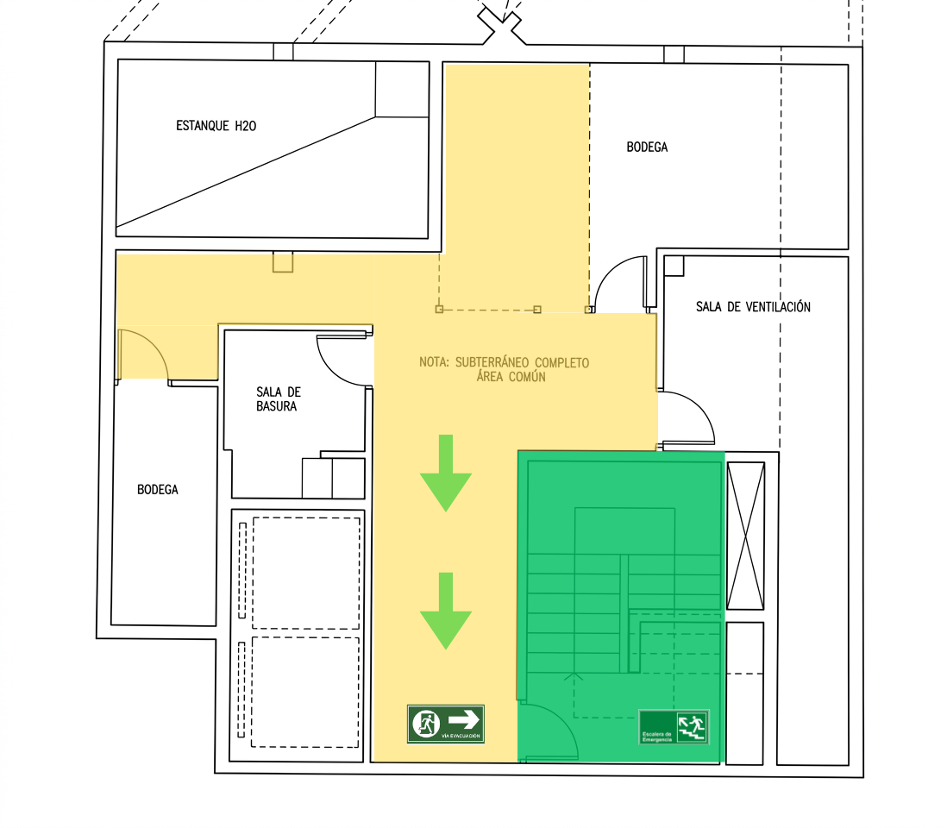
PLANO DE EVACUACION- SUBTERRANEO |  | ESPACIOS COMUNES
NOMBRE | DIAGONAL PARAGUAY 481 | ZONA VERTICAL DE SEGURIDAD
DIRECCION | DIAGONAL PARAGUAY 481 | VIA DE EVACUACION

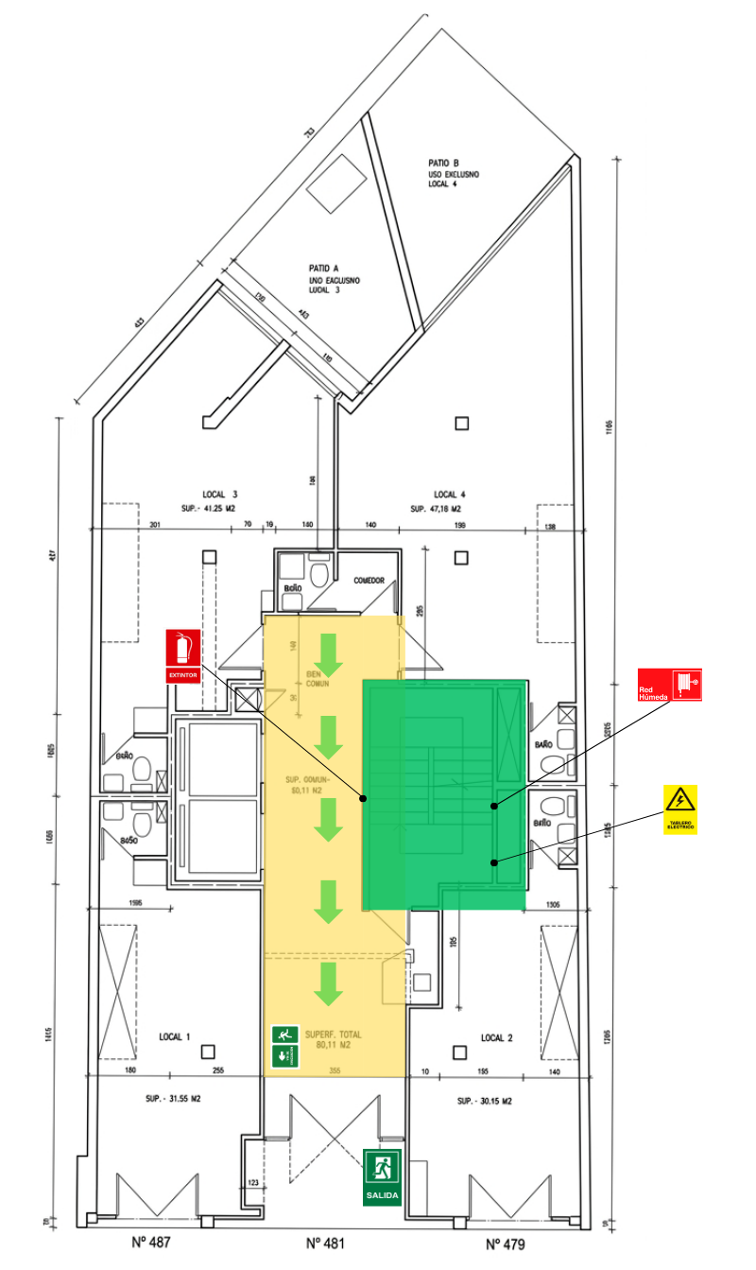

PLANO DE EVACUACION-PISO 1 |  | ESPACIOS COMUNES
NOMBRE | DIAGONAL PARAGUAY 481 | ZONA VERTICAL DE SEGURIDAD
DIRECCION | DIAGONAL PARAGUAY 481 | VIA DE EVACUACION

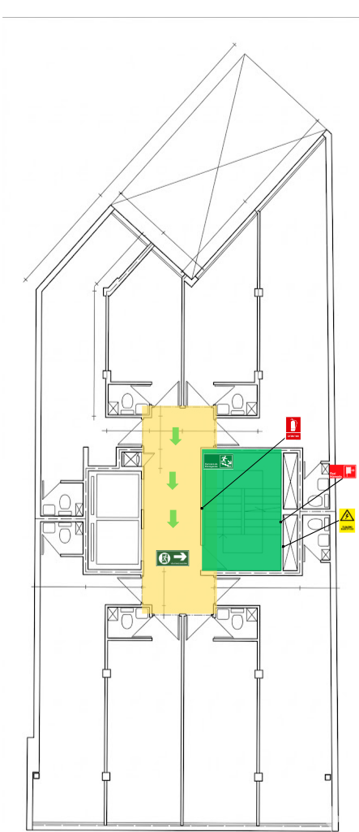

PLANO DE EVACUACION-PISOS 2 A 14 |  | ESPACIOS COMUNES
NOMBRE | DIAGONAL PARAGUAY 481 | ZONA VERTICAL DE SEGURIDAD
DIRECCION | DIAGONAL PARAGUAY 481 | VIA DE EVACUACION

ZONA DE SEGURIDAD

